МИНИСТЕРСТВО НАУКИ И ВЫСШЕГО ОБРАЗОВАНИЯ РОССИЙСКОЙ ФЕДЕРАЦИИ

ФЕДЕРАЛЬНОЕ ГОСУДАРСТВЕННОЕ АВТОНОМНОЕ ОБРАЗОВАТЕЛЬНОЕ УЧРЕЖДЕНИЕ ВЫСШЕГО ОБРАЗОВАНИЯ «МОСКОВСКИЙ ПОЛИТЕХНИЧЕСКИЙ УНИВЕРСИТЕТ»



Факультет информационных технологий

**КУРСОВАЯ РАБОТА**

По дисциплине «**Разработка веб-приложений**»

Кафедра «**Инфокогнитивные технологии**»

Тема курсовой работы

«Разработка веб-приложения электронной библиотеки»

|  |  |
| --- | --- |
| Студент группы 221-329 | Чегодаев Алексей Станиславович |
| Руководитель курсовой работы | Кружалов Алексей Сергеевич |

г. Москва, 2024 г

МИНИСТЕРСТВО НАУКИ И ВЫСШЕГО ОБРАЗОВАНИЯ РОССИЙСКОЙ ФЕДЕРАЦИИ

ФЕДЕРАЛЬНОЕ ГОСУДАРСТВЕННОЕ АВТОНОМНОЕ ОБРАЗОВАТЕЛЬНОЕ УЧРЕЖДЕНИЕ ВЫСШЕГО ОБРАЗОВАНИЯ

**«МОСКОВСКИЙ ПОЛИТЕХНИЧЕСКИЙ УНИВЕРСИТЕТ»**

**(МОСКОВСКИЙ ПОЛИТЕХ)**

|  |  |
| --- | --- |
|  | УТВЕРЖДАЮ  заведующая кафедрой  «Инфокогнитивные технологии»  _______________ / Е. А. Пухова /  «___» ___________ 2024 г. |

**ЗАДАНИЕ**

**на выполнение курсовой работы (проекта)**

Чегодаеву Алексею Станиславовичу

(ФИО обучающегося)

обучающемуся группы 221-329,

направления подготовки 09.03.01 «Информатика и вычислительная техника»

по дисциплине «Разработка веб-приложений»

на тему «Разработка веб приложения электронной библиотеки»

1. Исходные данные к работе (проекту): информационные ресурсы в сети интернет, научные публикации в открытой печати.

2. Содержание задания по курсовой работе (проекту) – перечень вопросов, подлежащих разработке:

|  |  |  |  |
| --- | --- | --- | --- |
| **Разрабатываемый вопрос** | **Объем от всего задания, %** | **Срок выполнения** | **Примечание** |
| Раздел 1. Анализ предметной области | 10% | 04.05.2024 |  |
| Задача 1.1. Обзор существующих программных продуктов по теме работы | 3% |  |  |
| Задача 1.2. Анализ программных инструментов разработки веб-приложений | 4% |  |  |
| Задача 1.3. Формулировка цели и задач работы | 3% |  |  |
| Раздел 2. Проектирование веб-приложения | 25% | 11.05.2024 |  |
| Задача 2.1. Анализ целевой аудитории | 3% |  |  |
| Задача 2.2. Описание функциональности приложения (диаграмма вариантов использования, user story и т. д.) | 10% |  |  |
| Задача 2.3. Проектирование модели данных (ER-диаграмма, логическая и физическая схемы БД) | 4% |  |  |
| Задача 2.4. Разработка макетов страниц (Wireframe) | 8% |  |  |
| Раздел 3. Разработка веб-приложения | 50% | 25.05.2024 |  |
| Задача 3.1. Разработка базовой структуры приложения и вёрстка шаблонов страниц | 10% |  |  |
| Задача 3.2. Реализация аутентификации пользователей | 10% |  |  |
| Задача 3.3. Реализация CRUD-интерфейса: 1) Создание новых записей о книгах  2) Чтение информации о книгах  3) Обновление информации о книгах  4) Удаление записей о книгах | 10% |  |  |
| Задача 3.4 Реализация загрузки и изменения книг со стороны администратора | 5% |  |  |
| Задача 3.5 Реализация чтения, скачивания и бронирования книги со стороны авторизованного пользователя | 5% |  |  |
| Задача 3.6 Реализация фильтра поиска книг по жанрам и авторам | 5% |  |  |
| Задача 3.7 Реализация формы для пожеланий с просьбами добавить определенные книги и обратной связи для авторизованных пользователей | 5% |  |  |
| Раздел 4. Оформление итогов работы | 15% | 1.06.2024 |  |
| Задача 4.1. Создание Git-репозитория с кодом проекта | 3% |  |  |
| Задача 4.2. Деплой приложения на хостинг | 3% |  |  |
| Задача 4.3. Оформление отчёта о проделанной работе | 9% |  |  |

Руководитель курсовой работы (проекта): преподаватель кафедры «Инфокогнитивные технологии»

|  |  |  |  |
| --- | --- | --- | --- |
| «___» ___________ 2024 г. | _________________ | А. С. Кружалов | |
| Дата выдачи задания | | | «___» ___________ 2024 г. |
| Дата сдачи выполненной работы (проекта) | | | «___» ___________ 2024 г. |

Задание принял к исполнению

|  |  |  |
| --- | --- | --- |
| «___» ___________ 2024 г. | _________________  (подпись) | _______________  (И. О. Фамилия) |

СОДЕРЖАНИЕ

**ВВЕДЕНИЕ** 5

**1.** **АНАЛИЗ ПРЕДМЕТНОЙ ОБЛАСТИ** 6

**1.1** **Обзор существующих программных продуктов** 6

**1.2** **Анализ программных инструментов разработки** 8

**1.3** **Формулировка цели и задач работы** 12

**2.** **ПРОЕКТИРОВАНИЕ ВЕБ-ПРИЛОЖЕНИЯ** 13

**2.1** **Анализ целевой аудитории** 13

**2.2** **Описание функциональности приложения** 14

**2.2.1** **Требования к составу выполняемых функций** 14

**2.3** **Концептуальное проектирование базы данных** 21

**2.3.1** **Сущности** 21

**2.3.2** **Атрибуты** 21

**2.3.3** **Физическая модель базы данных** 23

**2.4** **Разработка макета страниц** 24

3. РАЗРАБОТКА WEB-ПРИЛОЖЕНИЯ 31

**3.1 Выбор инструментов** 31

**3.2 Основные функции веб-приложения “Электронная библиотека”** 32

**3.2.1 Добавление книги** 32

**3.2.2 Список книг** 32

**3.2.3 Профиль** 32

**3.2.4 Бронирование книги** 32

**3.2.5 Отметить книгу как читаемую** 33

**3.2.6 Отзывы** 33

**3.2.7 Пожелания** 33

**3.3 Финальный проект** 33

4. ЗАКЛЮЧЕНИЕ 34

4.1 Вывод 34

# **ВВЕДЕНИЕ**

С развитием современных технологий и распространением доступа к интернету электронные библиотеки становятся все более популярным и востребованным средством получения информации и обмена знаниями. В контексте обучения, работы и досуга, доступ к цифровым книгам играет ключевую роль в обеспечении образовательных и информационных потребностей широкого круга пользователей.

Однако, несмотря на рост интереса к электронным библиотекам, существует ряд проблем, с которыми сталкиваются как пользователи, так и администраторы подобных платформ. Недостаточная удобство использования, ограниченные возможности поиска и организации информации, а также неэффективное управление библиотечным фондом - лишь некоторые из них.

В этом контексте, разработка веб-приложения электронной библиотеки представляет собой актуальное и важное направление в области информационных технологий. Цель такого приложения состоит в создании удобной и эффективной платформы для доступа к электронным книгам, управления библиотечным фондом и обеспечения удобства использования как для пользователей, так и для администраторов.

Результатом наших трудов будет функциональное веб-приложение, которое позволит пользователям легко находить, читать и управлять электронными книгами. Приложение будет обладать современным интерфейсом, понятной навигацией и расширенными возможностями поиска и фильтрации. Кроме того, администраторы смогут управлять книжным фондом, добавляя новые книги, обновляя информацию и отслеживая активность пользователей.

Таким образом, данное веб-приложение будет способствовать улучшению доступа к цифровым книгам, повышению эффективности управления библиотечным фондом и обеспечит пользователям удобство и функциональность при работе с электронной библиотекой.

# **АНАЛИЗ ПРЕДМЕТНОЙ ОБЛАСТИ**

# **Обзор существующих программных продуктов**

Для разработки веб-приложения электронной библиотеки существует ряд существующих программных продуктов, предназначенных для управления книжными фондами и обеспечения доступа читателей к книгам. Некоторые из них:

1. Google Play Books - платформа от Google, предоставляющая доступ к миллионам электронных книг на различных языках. Google Play Books интегрирован с экосистемой Google, что позволяет пользователям легко синхронизировать книги между устройствами, а также читать книги в онлайн-режиме через веб-интерфейс. Пользователи Android-устройств могут также использовать приложение Google Play Books для чтения и управления книгами на своих смартфонах и планшетах.
2. Amazon Kindle Store — это платформа от крупнейшего интернет-магазина Amazon, специализирующегося на продаже книг. Kindle Store предлагает огромный выбор электронных книг, аудиокниг и журналов на различных языках и в различных жанрах. Особенностью Kindle Store является интеграция с устройствами Kindle, специально разработанными для чтения электронных книг, что делает процесс чтения удобным и приятным.
3. Apple Books - платформа Apple Books предоставляет доступ к огромной библиотеке электронных книг, доступной для пользователей устройств Apple. Apple Books предлагает богатый выбор книг от известных авторов, а также интуитивно понятный интерфейс, который интегрирован с экосистемой устройств Apple, включая iPhone, iPad и Mac.
4. Литрес — это одна из крупнейших электронных библиотек в России, предлагающая широкий выбор книг на русском языке. Литрес предоставляет возможность скачивания и чтения книг как в онлайн-режиме, так и офлайн, а также различные форматы книг, включая электронные и аудиокниги. Пользователи могут также оценивать и комментировать книги, обмениваться рекомендациями и следить за новинками в мире литературы.
5. Bookmate — это платформа для чтения электронных книг и аудиокниг, предоставляющая доступ к библиотеке с книгами различных жанров и авторов. Bookmate отличается от других конкурентов тем, что акцентирует внимание на социальных функциях, позволяя пользователям обмениваться рекомендациями, читать книги вместе с друзьями и обсуждать их содержание.

Таблица 1 – существующие программные продукты

|  |  |  |  |
| --- | --- | --- | --- |
| **Программный продукт** | **Доступность в разных странах** | **Функционал** | **Особенности и отличия** |
| Google Play Books | Доступен во многих странах (в том числе и России) | - Миллионы электронных книг на различных языках | - Интеграция с экосистемой Google для синхронизации книг между устройствами и чтения онлайн |
|  |  | - Подписка на книги по месячной плате, что позволяет читать книги без ограничений за фиксированную плату |  |
|  |  | - Возможность создания собственной библиотеки с оценками и отзывами книг |  |
| Amazon Kindle Store | Доступен почти во всех странах (недоступен в России) | - Широкий выбор электронных книг, аудиокниг и журналов на различных языках и жанрах | - Интеграция с устройствами Kindle для удобного чтения книг |
|  |  | - Программа Kindle Unlimited, предоставляющая доступ к огромной библиотеке книг за ежемесячную плату |  |
|  |  | - Возможность отправлять документы и книги на Kindle для чтения в форматах PDF, MOBI и других |  |
| Apple Books | Доступен в странах, где есть Apple Store (иногда доступен в России) | - Богатый выбор книг от известных авторов | - Интеграция с экосистемой устройств Apple для удобного доступа к книгам |
|  |  | - Автоматическая синхронизация между устройствами для продолжения чтения с того места, где вы остановились |  |
|  |  | - Возможность читать книги в офлайн-режиме |  |
| Литрес | Доступен в России и странах СНГ | - Широкий выбор книг на русском языке | - Возможность скачивания и чтения книг в онлайн и офлайн режимах |
|  |  | - Возможность покупки книг или оформления подписки на неограниченный доступ к библиотеке |  |
|  |  | - Персональные рекомендации книг на основе предпочтений пользователя |  |
| Bookmate | Доступен во многих странах (в том числе и России) | - Доступ к библиотеке книг различных жанров и авторов | - Социальные функции, такие как обмен рекомендациями и обсуждение книг с друзьями |
|  |  | - Возможность создания собственных коллекций книг для чтения в будущем |  |
|  |  | - Возможность создания и просмотра заметок и выделений в тексте книг |  |

Каждый из этих конкурентов имеет свои особенности и преимущества, однако разработка нашего веб-приложения будет направлена на создание уникального продукта, который будет сочетать в себе лучшие практики и функции, предложенные конкурентами, а также добавит свои инновационные решения, чтобы удовлетворить потребности пользователей эффективным и удобным способом.

# **Анализ программных инструментов разработки**

Вот несколько инструментов, которые можно использовать для создания веб-приложения:

* HTML/CSS: HTML (HyperText Markup Language) и CSS (Cascading Style Sheets) являются основными технологиями для создания структуры и стиля веб-страниц соответственно. HTML определяет структуру содержимого веб-страницы, в то время как CSS определяет ее внешний вид и оформление. HTML/CSS предоставляют мощные инструменты для создания красивых и удобных пользовательских интерфейсов, широко поддерживаются браузерами и имеют обширное сообщество разработчиков, что делает их идеальным выбором для создания веб-приложений.
* Причины использования: HTML/CSS: HTML и CSS являются стандартными технологиями для создания веб-интерфейсов, их широкая поддержка браузерами и обширное сообщество разработчиков делают их идеальным выбором для разработки красивых и функциональных пользовательских интерфейсов.
* Python Flask — это легкий и гибкий фреймворк для создания веб-приложений на языке программирования Python. Он предоставляет минимальный набор инструментов для создания веб-приложений, при этом обладает высокой производительностью и расширяемостью. Flask обладает простым и интуитивно понятным синтаксисом, что делает его идеальным выбором для быстрого создания веб-приложений, и имеет обширную документацию и активное сообщество разработчиков.
* Причины использования: Flask обладает легкостью и гибкостью, что делает его идеальным выбором для быстрого создания веб-приложений. Его простой синтаксис и обширная документация делают процесс разработки приятным и эффективным.
* PostgreSQL — это мощная и надежная система управления реляционными базами данных (СУБД), которая обеспечивает хранение и обработку структурированных данных. Она поддерживает множество расширений и функциональных возможностей для эффективной работы с данными. PostgreSQL обладает высокой производительностью, надежностью и расширяемостью, что делает его отличным выбором для создания веб-приложений с требованиями к базе данных, и поддерживает ACID-транзакции и множество возможностей для оптимизации запросов и работы с данными.
* Причины использования: PostgreSQL является мощной и надежной системой управления базами данных, которая обеспечивает хранение и обработку данных. Его высокая производительность и расширяемость делают его отличным выбором для работы с данными в веб-приложениях.
* Bootstrap — это бесплатный и открытый набор инструментов для разработки веб-приложений и сайтов. Он содержит готовые компоненты интерфейса, стилевые таблицы CSS и JavaScript плагины для создания адаптивных и красивых пользовательских интерфейсов. Bootstrap облегчает процесс создания стильных и адаптивных интерфейсов благодаря своей модульной архитектуре и готовым компонентам, и обеспечивает кросс-браузерную совместимость и мобильную адаптацию, что делает его идеальным выбором для создания пользовательского интерфейса веб-приложения.
* Причины использования: Bootstrap предоставляет готовые компоненты интерфейса и стилевые таблицы CSS, что упрощает процесс создания красивых и адаптивных пользовательских интерфейсов. Его модульная архитектура и кросс-браузерная совместимость делают его идеальным выбором для создания пользовательского интерфейса веб-приложения.

Дополнительные варианты фреймворков для создания веб-приложения:

* Django — это высокоуровневый веб-фреймворк на языке Python, который обладает множеством готовых инструментов и функциональных возможностей для быстрой разработки веб-приложений. Он предоставляет полнофункциональные модули для аутентификации, администрирования, работы с базами данных и многих других задач, что делает его популярным выбором для создания масштабируемых и надежных веб-приложений.
* • Express.js — это минималистичный и гибкий веб-фреймворк для Node.js, который позволяет быстро создавать серверные приложения и API. Он обладает простым и интуитивно понятным API, который позволяет создавать маршруты, обрабатывать запросы и управлять потоком данных, что делает его идеальным выбором для создания легких и высокопроизводительных веб-приложений.
* Ruby on Rails (RoR) — это высокоуровневый веб-фреймворк на языке программирования Ruby, который обладает множеством готовых решений и соглашений о структуре проекта для быстрой разработки веб-приложений. RoR предоставляет интегрированные модули для работы с базами данных, аутентификации, маршрутизации и многих других задач, что делает его популярным выбором для создания масштабируемых и производительных веб-приложений.
* Flutter — это открытый фреймворк от Google для создания кроссплатформенных мобильных и веб-приложений с использованием единого кода. Он позволяет разработчикам создавать высокопроизводительные приложения с нативным интерфейсом для Android, iOS и веба. Хотя Flutter предоставляет мощные возможности для кроссплатформенной разработки, он не будет использоваться в данном проекте, так как основное внимание уделяется веб-технологиям и инструментам, подходящим для создания

Каждый из этих инструментов имеет свои преимущества и недостатки, и выбор зависит от конкретных требований проекта, потребностей разработчика и контекста использования. Например, для быстрого прототипирования или маленьких проектов Flask может быть предпочтительным выбором, в то время как для крупных и сложных веб-приложений Python в сочетании с более крупными фреймворками, такими как Django или Flask, может быть более подходящим.

# **Формулировка цели и задач работы**

Основной целью курсового проекта «Разработка веб-приложения электронная библиотека» является создание удобного и эффективного инструмента для поиска, чтения и управления электронными книгами в рамках электронной библиотеки. Веб-приложение должно удовлетворять потребности как библиотекарей, так и обычных пользователей, делая процесс поиска необходимой книги и доступа к любой информации максимально удобным и эффективным, а также понятным для любого человека.

Задачи курсового проекта:

1. **Анализ предметной области.**
2. **Проектирование веб-приложения.**
3. **Разработка веб-приложения.**
4. **Тестирование и отладка.**
5. **Оформление итогов работы.**
6. **Защита курсового проекта**

# **ПРОЕКТИРОВАНИЕ ВЕБ-ПРИЛОЖЕНИЯ**

# **Анализ целевой аудитории**

Целевая аудитория включает в себя следующие категории пользователей:

Библиотекари - в основном взрослые люди разнообразного возраста (от 30 до 75 лет), представляют ключевую аудиторию приложения, ответственных за управление и обслуживание электронной библиотеки. Их основные задачи включают добавление новых книг в веб-приложение, управление пользователями, обеспечение целостности данных, ответы на формы пользователей. Они должны обладать навыками компьютерного использования и управления данными на базовом уровне, а также иметь знания в области администрирования веб-приложений и баз данных. Целью их использования приложения является обеспечение удобного доступа к информации для читателей, контроль за состоянием и содержанием электронной библиотеки, а также обеспечение безопасности и целостности данных.

Читатели – основные пользователи, представленные разнообразным возрастным спектром от школьников до пожилых людей, являются целевой аудиторией приложения, которая стремится к поиску, чтению и бронированию книг в электронной библиотеке. Их целью является получение доступа к интересующим их литературным произведениям и удовлетворение литературных потребностей и желаний. Владение основными навыками использования компьютера и интернета является характерным для этой аудитории, а также навыки работы с веб-приложениями, такие как поиск и навигация, играют важную роль. Цели использования приложения включают получение различной информации, будь то развитие личности и образования, удовлетворение литературных интересов, а также комфортное чтение в онлайн и офлайн режимах.

# **Описание функциональности приложения**

# **Требования к составу выполняемых функций**

* Регистрация и аутентификация:
  + Система должна позволять пользователям регистрироваться и аутентифицироваться с помощью логина и пароля.
* Управление книгами:
  + Библиотекарь должен иметь возможность добавлять, редактировать и удалять книги из каталога.
  + Для каждой книги должны храниться следующие данные: название, автор, жанры, издательство, год издания, обложка.
* Бронирование книг:
  + Пользователи должны иметь возможность забронировать книги в библиотеке.
  + Система должна регистрировать дату бронирования и срок пользования книгой.
  + После окончания срока бронирования необходимо вернуть книгу в библиотеку.
* Чтение книг:
  + Пользователи должны иметь возможность читать книги онлайн внутри веб-приложения.
* Управление пользователями:
  + Библиотекарь должен иметь возможность просматривать и управлять данными пользователей, включая редактирование и блокировку учетных записей.
  + Пользователи должны иметь возможность просматривать и редактировать свои профили.
* Функция поиска:
  + Пользователи должны иметь возможность искать книги по названию и жанрам
* Безопасность:
  + Система должна обеспечивать защиту личных пользовательских данных.
  + Доступ к административным функциям должен быть защищен аутентификацией и авторизацией.
* Форма обратной связи:
  + Пользователи могут заполнить форму обратной связи для просьбы о добавлении определенной книги, жанра, автора или для общей обратной связи и пожеланиях по работе электронной библиотеки.
* Интерфейс:
  + Пользовательский интерфейс должен быть интуитивно понятным и легким в использовании, без перегрузки лишней информацией.
  + Система должна быть адаптивной для использования на различных устройствах с разными размерами экранов, таких как компьютеры, планшеты и смартфоны.

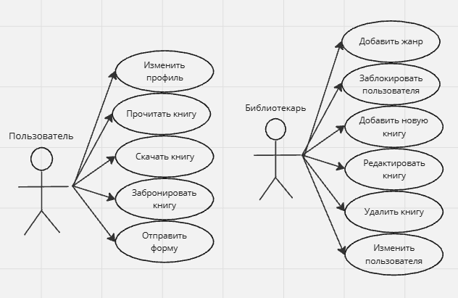

Рисунок 0 – Use case

Диаграммы вариантов использования:

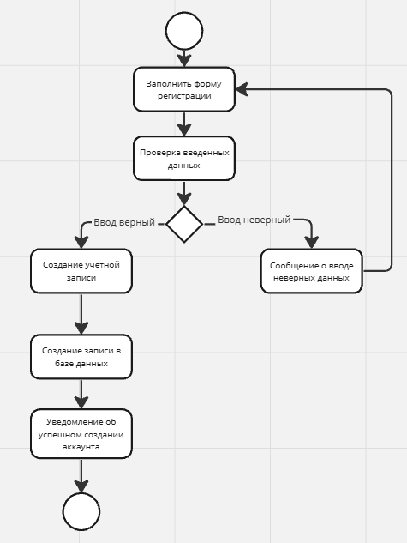

Рисунок 1 – Регистрация пользователя

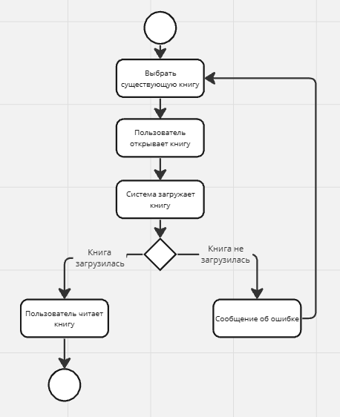

Рисунок 2 –Чтение книги

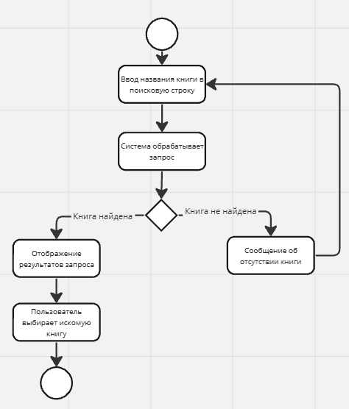

Рисунок 3 – Поиск книги

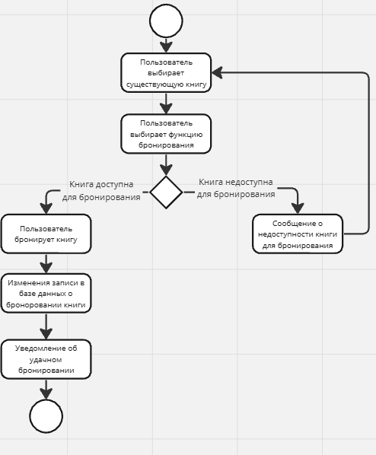

Рисунок 4 – Бронирование книги

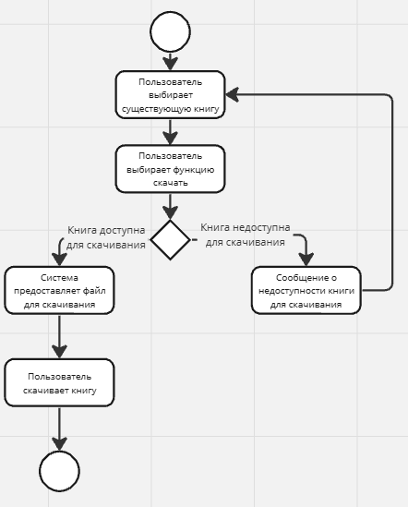

Рисунок 5 – Скачивание книги

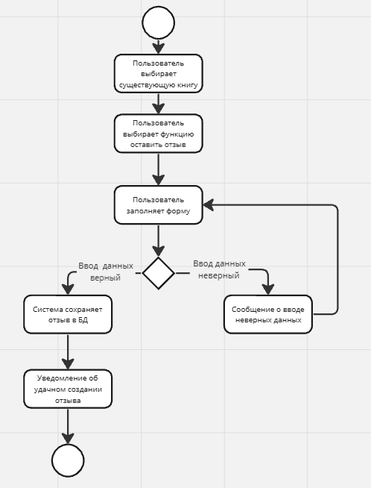

Рисунок 6 – Написание отзыва

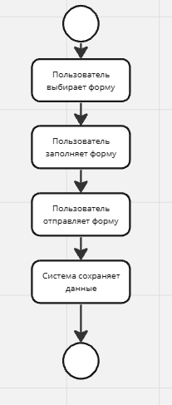

Рисунок 7 – Отправка формы

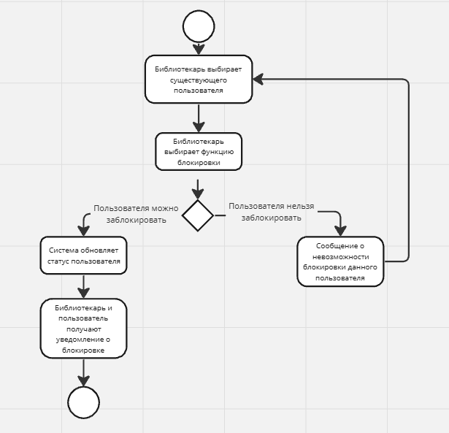

Рисунок 8 – Блокировка пользователя

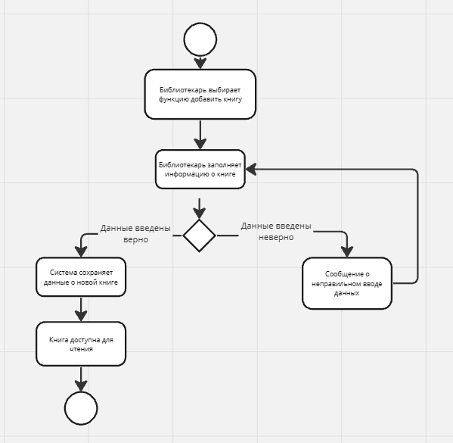

Рисунок 9 – Добавление книги

# **Концептуальное проектирование базы данных**

# **Сущности**

В базе данных будут следующие сущности: книги, пользователи, бронирование, отзывы, жанры, авторы, роли.

# **Атрибуты**

Создание таблицы «Книги» с необходимыми атрибутами. Таблица будет выглядеть как показано в таблице 1.

Таблица 1 – Книги

|  |  |  |  |
| --- | --- | --- | --- |
| **Наименование параметра** | **Тип данных** | **Размер** | **Диапазон значений** |
| ID книги | Числовой |  |  |
| Название | Текстовой |  |  |
| ID Автора | Текстовой |  |  |
| ID Жанра | Текстовой |  |  |
| Рейтинг | Числовой |  |  |
| Описание | Текстовой |  |  |
| Доступность | Логический |  | Доступна/забронирована |
| Обложка | Текстовый |  |  |
| Файл | Текстовый |  |  |

Создание таблицы «Пользователи» с необходимыми атрибутами. Таблица будет выглядеть как показано в таблице 2.

Таблица 2 – Пользователи

|  |  |  |  |
| --- | --- | --- | --- |
| **Наименование параметра** | **Тип данных** | **Размер** | **Диапазон значений** |
| ID пользователя | Числовой |  |  |
| Имя пользователя | Текстовой | 256 |  |
| Логин | Текстовой |  |  |
| Хэш пароля | Текстовой | 256 |  |
| Электронная почта | Текстовой |  |  |
| ID роли | Числовой |  |  |

Создание таблицы «Жанры» с необходимыми атрибутами. Таблица будет выглядеть как показано в таблице 3.

Таблица 3 – Жанры

|  |  |  |  |
| --- | --- | --- | --- |
| **Наименование параметра** | **Тип данных** | **Размер** | **Диапазон значений** |
| ID жанра | Числовой |  |  |
| Название | Текстовой |  |  |

Создание таблицы «Авторы» с необходимыми атрибутами. Таблица будет выглядеть как показано в таблице 4.

Таблица 4 – Авторы

|  |  |  |  |
| --- | --- | --- | --- |
| **Наименование параметра** | **Тип данных** | **Размер** | **Диапазон значений** |
| ID автора | Числовой |  |  |
| Имя | Текстовой |  |  |
| Фамилия | Текстовой |  |  |
| Отчество | Текстовой |  |  |

Создание таблицы «Роли» с необходимыми атрибутами. Таблица будет выглядеть как показано в таблице 5.

Таблица 5 – Роли

|  |  |  |  |
| --- | --- | --- | --- |
| **Наименование параметра** | **Тип данных** | **Размер** | **Диапазон значений** |
| ID роли | Числовой |  |  |
| Название | Текстовой |  |  |

Создание таблицы «Бронирования» с необходимыми атрибутами. Таблица будет выглядеть как показано в таблице 6.

Таблица 6 – Бронирование

|  |  |  |  |
| --- | --- | --- | --- |
| **Наименование параметра** | **Тип данных** | **Размер** | **Диапазон значений** |
| ID бронирования | Числовой |  |  |
| Пользователь ID | Числовой |  |  |
| Книга ID | Числовой |  |  |
| Дата начала бронирования | Дата | 8 | гггг.мм.дд |
| Дата конца бронирования | Дата | 8 | гггг.мм.дд |
| Статус бронирования | Логический |  | активно/завершено |

Создание таблицы «Отзывы» с необходимыми атрибутами. Таблица будет выглядеть как показано в таблице 7.

Таблица 7 – Отзывы

|  |  |  |  |
| --- | --- | --- | --- |
| **Наименование параметра** | **Тип данных** | **Размер** | **Диапазон значений** |
| ID отзыва | Числовой |  |  |
| Пользователь ID | Числовой |  |  |
| Книга ID | Числовой |  |  |
| Текст отзыва | Текстовой |  |  |
| Рейтинг | Числовой |  | 1-10 |

Создание таблицы «Пожелания» с необходимыми атрибутами. Таблица будет выглядеть как показано в таблице 8.

Таблица 8 – Пожелания

|  |  |  |  |
| --- | --- | --- | --- |
| **Наименование параметра** | **Тип данных** | **Размер** | **Диапазон значений** |
| ID пожелания | Числовой |  |  |
| Пользователь ID | Числовой |  |  |
| Текст пожелания | Текстовой |  |  |
| Время отправки пожелания | Дата |  |  |

# **Физическая модель базы данных**

Er-диаграмма и физическое определение полей показано на рисунке 1.

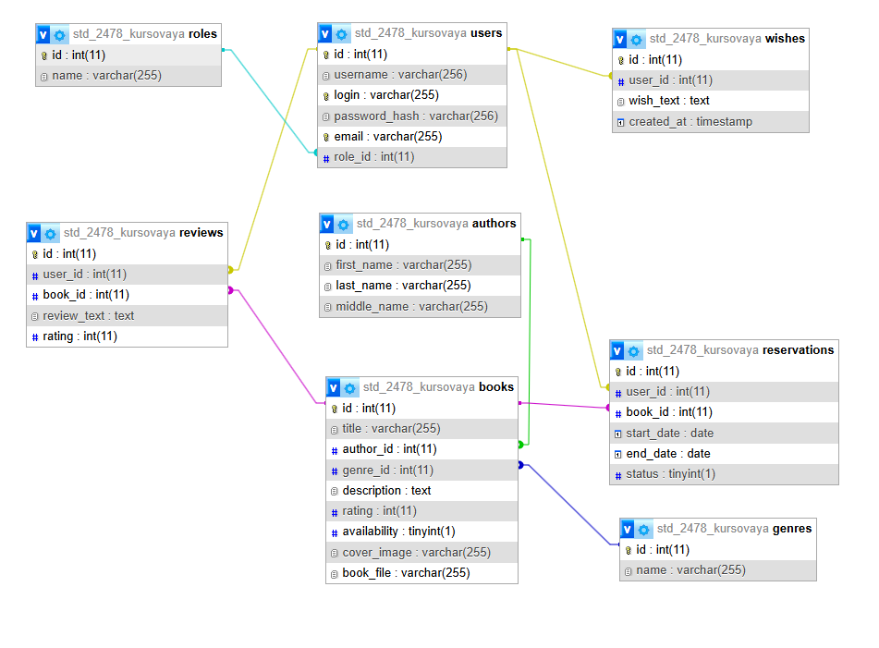

Рисунок 10 – ER-модель

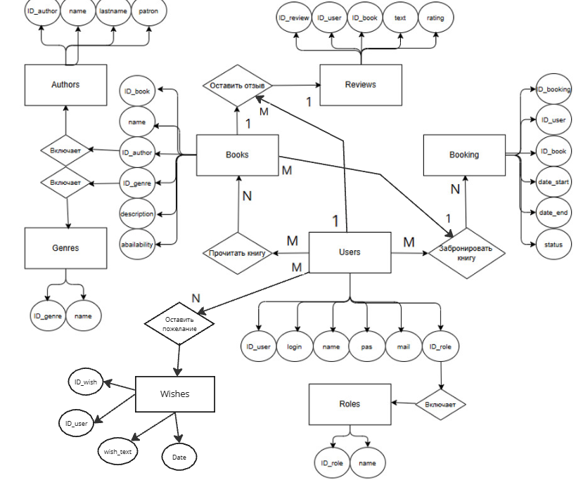

Рисунок 11 – Нотация Питера-Чена

# **Разработка макета страниц**

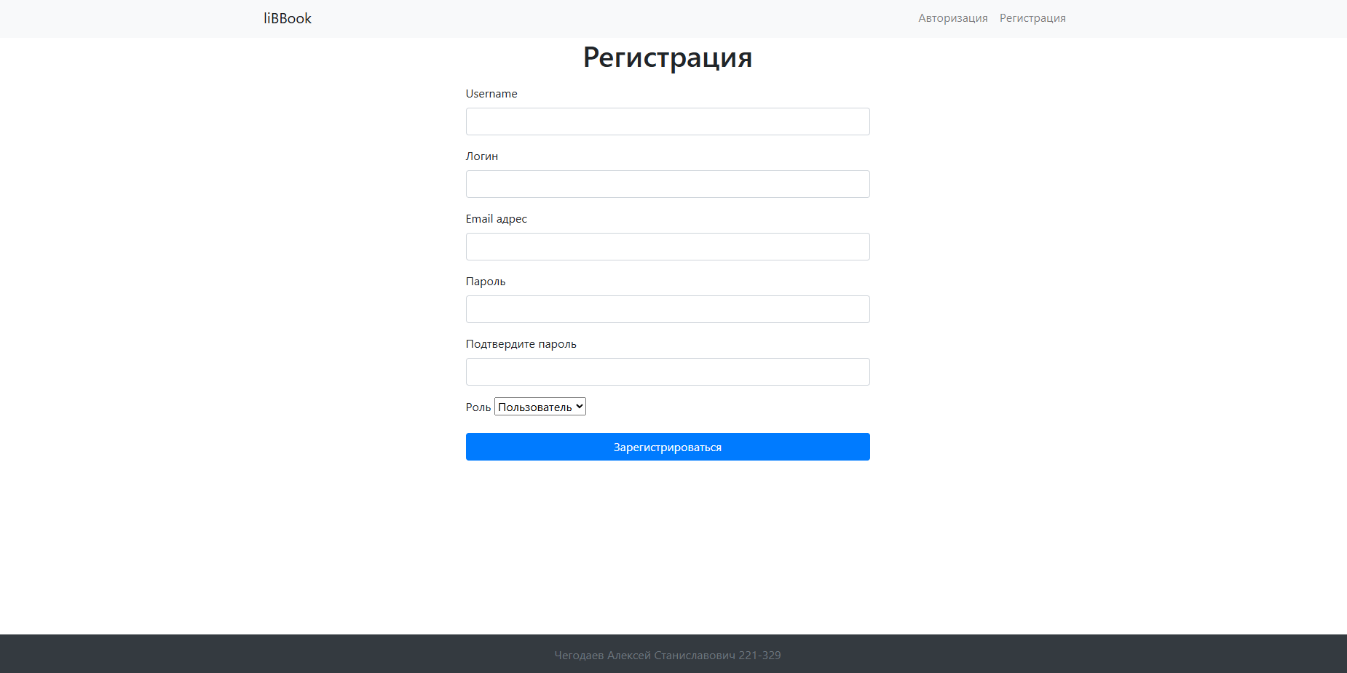

Рисунок 12 – Регистрация

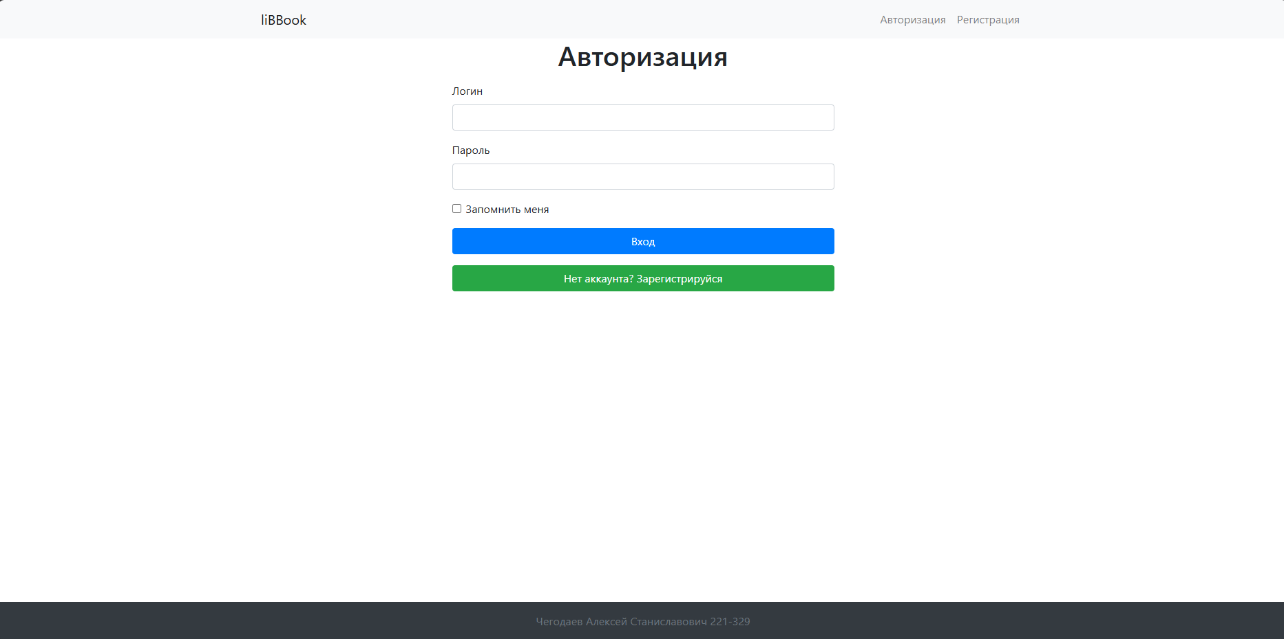

Рисунок 13 – Авторизация

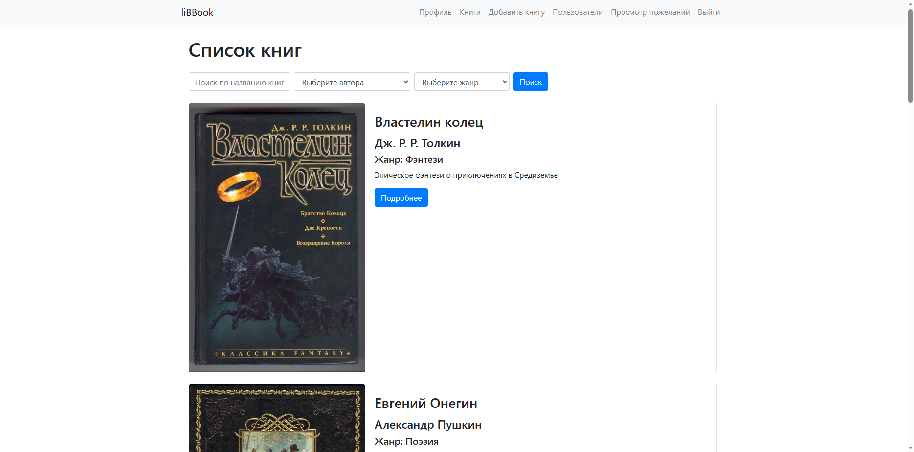

Рисунок 14 – Главная страница

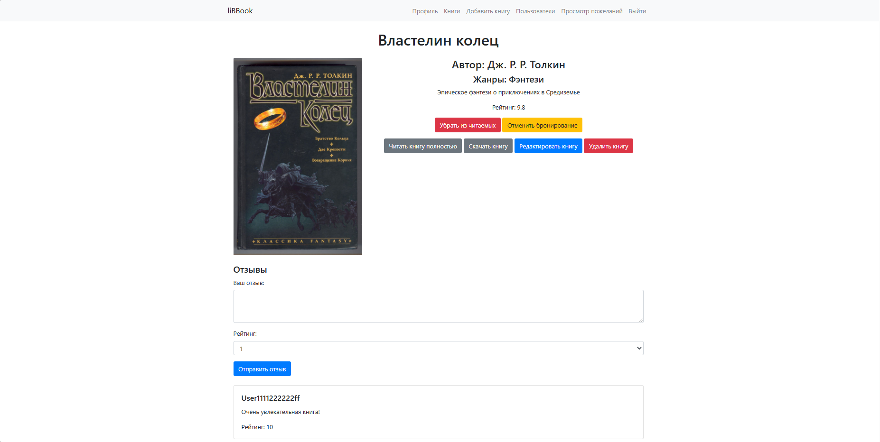

Рисунок 15 – Подробное описание книги (от лица библиотекаря)

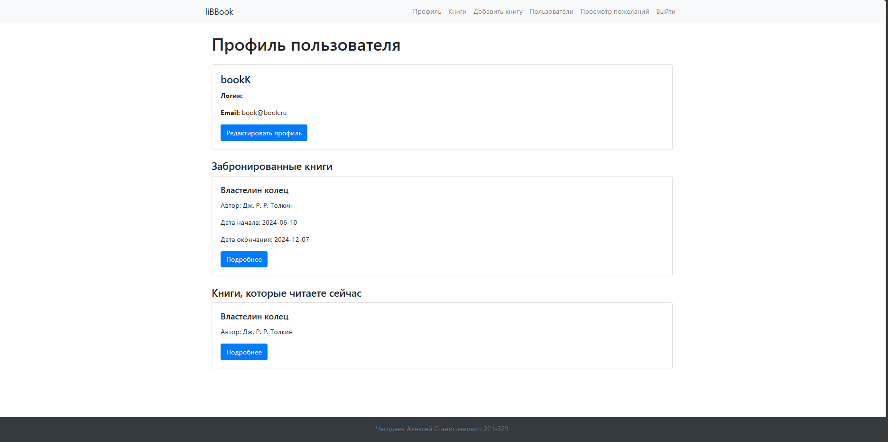

Рисунок 16 – Личный профиль пользователя (от лица библиотекаря)

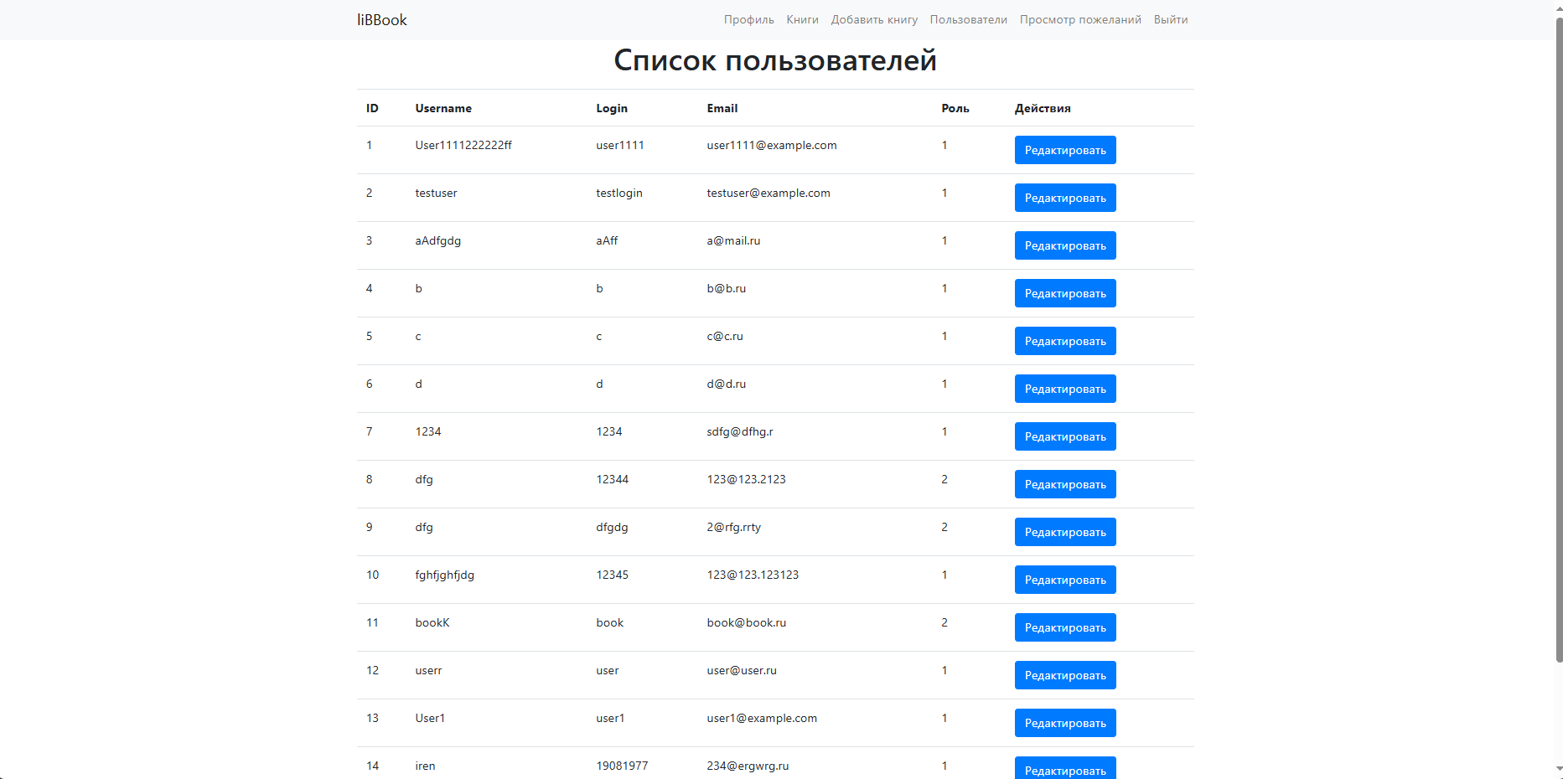

Рисунок 17 – Список пользователей

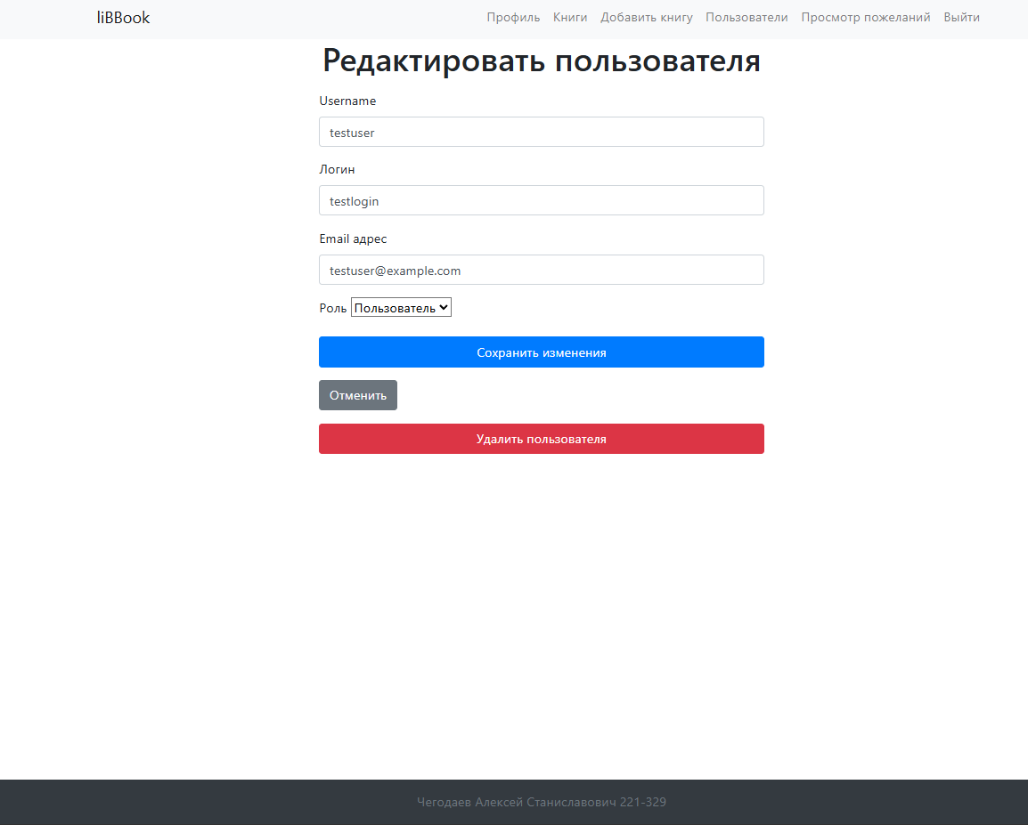

Рисунок 18 – Изменения пользователя

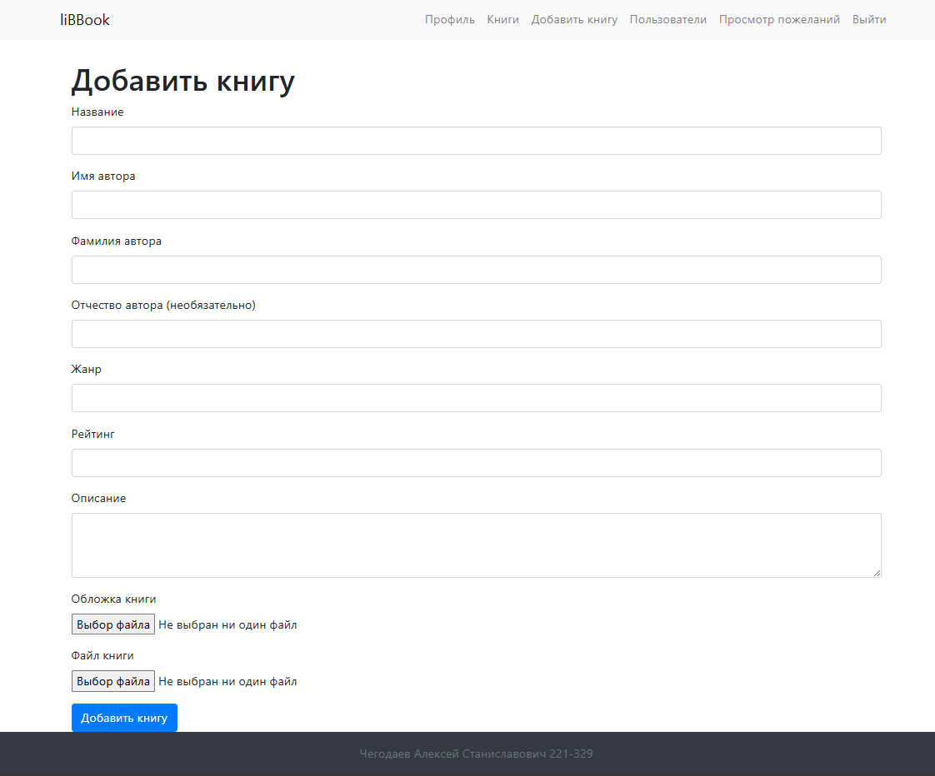

Рисунок 19 – Добавление книги

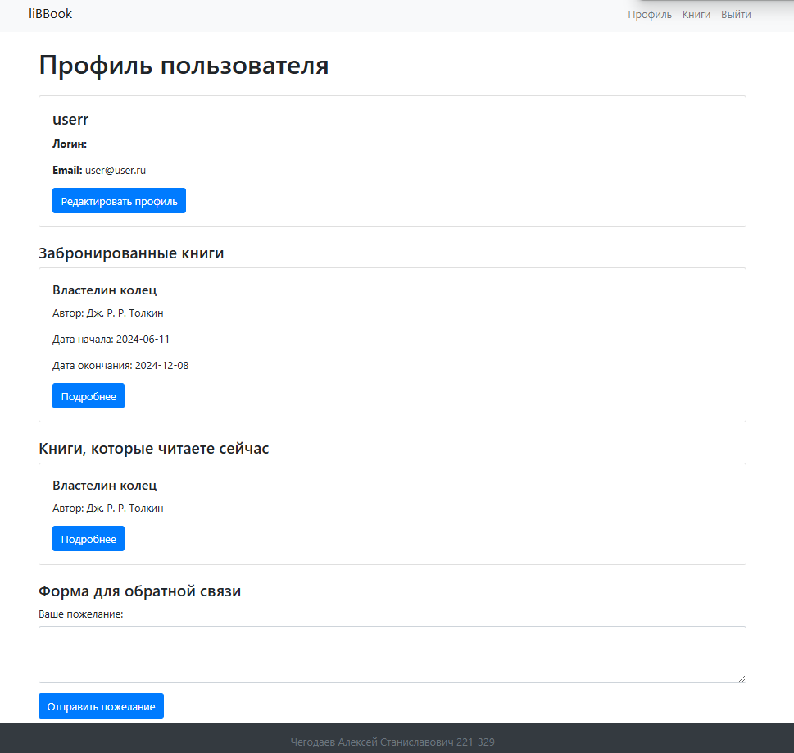

Рисунок 20 – Личный профиль пользователя (от лица пользователя)

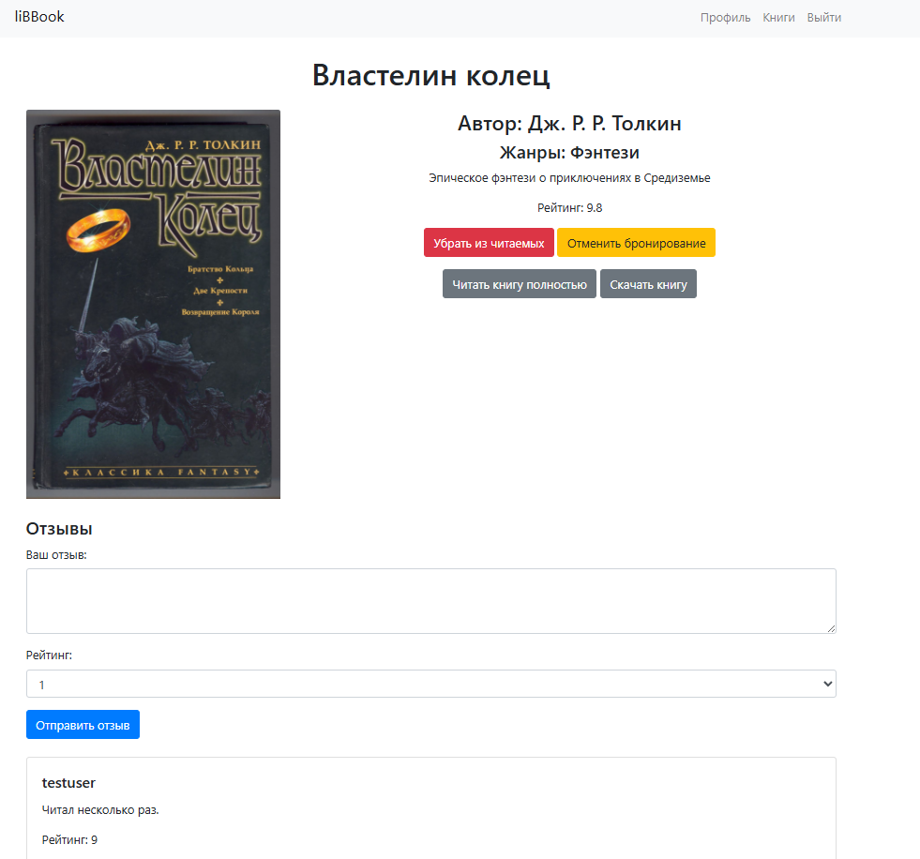

Рисунок 21 – Подробнее о книге (от лица пользователя)

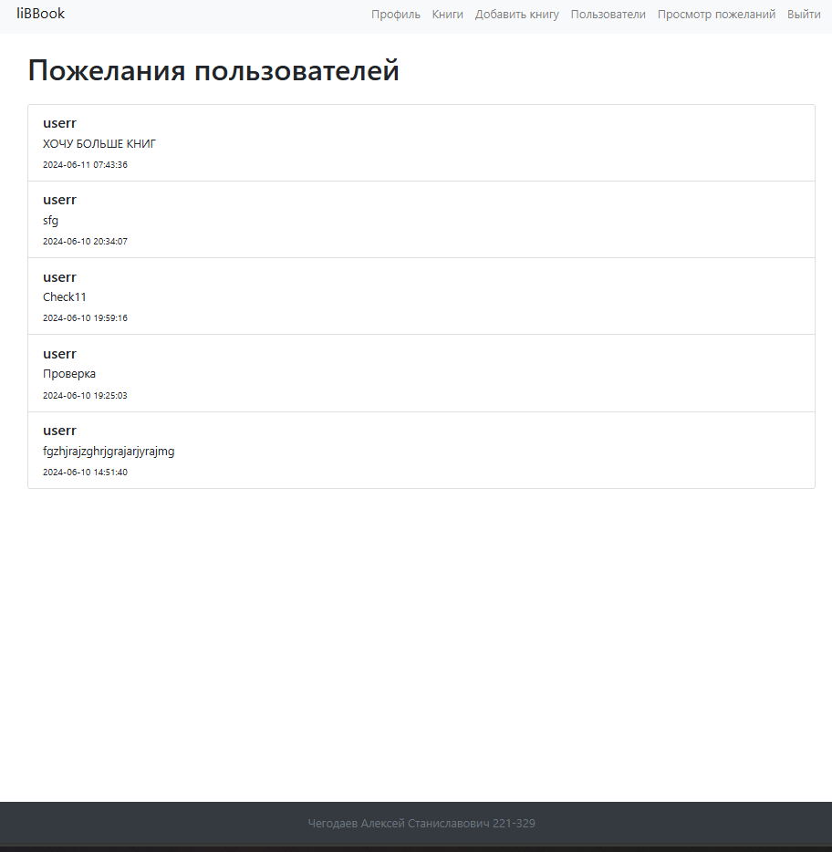

Рисунок 22 – Список пожеланий пользователя

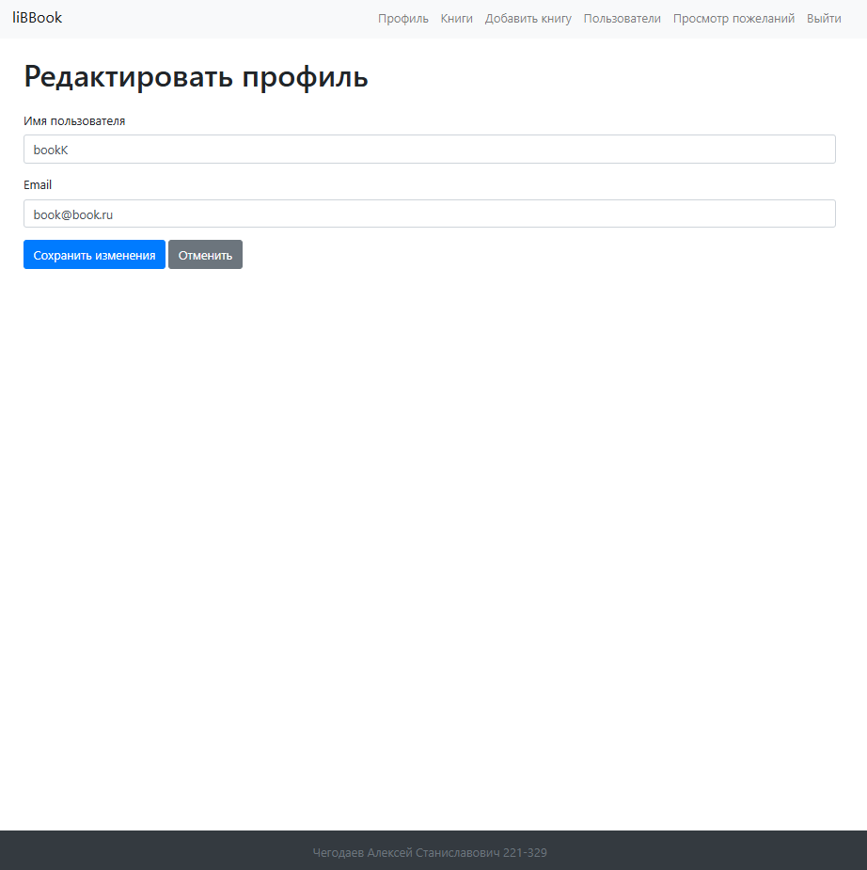

Рисунок 23 – редактирование собственного профиля

1. РАЗРАБОТКА WEB-ПРИЛОЖЕНИЯ

# **3.1 Выбор инструментов**

Веб-приложение было написано на языке Python 3 версии с фреймворком Flask, также использовались HTML/CSS для создания страниц.

В ходе создания проекта использовались следующие библиотеки для языка Python 3:

1) Flask — это легковесный веб-фреймворк для Python, который позволяет создавать веб-приложения быстро и легко. В проекте Flask используется для создания основного приложения, рендеринга HTML-шаблонов (render_template), обработки клиентских запросов (request), перенаправления пользователей на другие страницы (redirect и url_for), а также отображения временных сообщений пользователю (flash).

2) Flask-Login — это расширение для Flask, которое добавляет поддержку управления пользователями и аутентификации. В проекте Flask-Login используется для защиты маршрутов, требующих аутентификации (login_required), а также для управления текущими пользователями с помощью current_user.

3) MySQL Connector — это официальный клиент для MySQL, который используется для соединения с базой данных и выполнения SQL-запросов. В проекте MySQL Connector используется для взаимодействия с базой данных, выполнения операций чтения и записи данных.

4) Werkzeug — это библиотека WSGI (Web Server Gateway Interface), которая используется для обеспечения безопасности загрузки файлов и обработки безопасных имен файлов с помощью функции secure_filename.

5) Jinja2 — это мощный шаблонизатор для Python, который интегрируется с Flask. В проекте Jinja2 используется для рендеринга HTML-шаблонов, предоставляя возможность использования шаблонных конструкций и переменных внутри HTML-кода.

# **3.2 Основные функции веб-приложения “Электронная библиотека”**

# **3.2.1 Добавление книги**

При добавлении новой книги администратор (библиотекарь) заполняет форму с полями, необходимыми для добавления новой книги в базу данных. Код проверяет наличие изображения обложки и файла книги в необходимом формате. Если они добавлены, изображения и файлы сохраняются с уникальными именами. После этого информация о книге сохраняется в базе данных и ее можно посмотреть.

Листинг 1 – Добавление новой книги

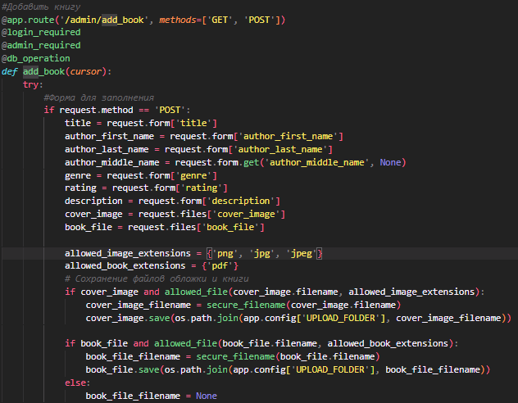

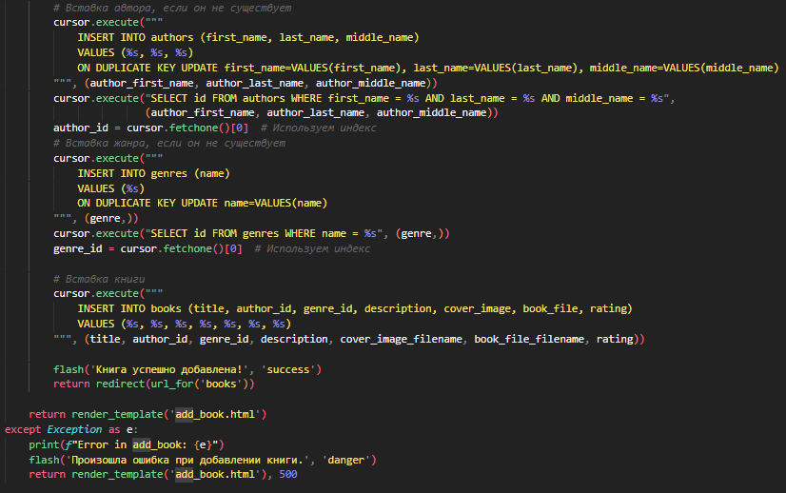

# **3.2.2 Список книг**

Пользователь может просмотреть список всех доступных книг. На странице отображаются обложки книг, названия, авторы и жанры. Реализована возможность поиска книг по названию, автору и жанру через фильтры. У каждой книги есть кнопка «Подробнее», ведущая к более подробному описанию и возможностям (таким как прочитать и скачать).

Подробнее о коде написания данной функции:  
1) Строки 332-334: Объявление маршрута /books, который обрабатывает GET и POST запросы. Применяются декораторы @login_required для защиты маршрута аутентификацией и @db_operation для работы с базой данных.

2) Строки 335-338: Извлечение значений фильтров (название книги, автор, жанр) из POST запроса, если он был отправлен, или из параметров URL для GET запроса.

3) Строки 340-346: Формирование базового SQL-запроса для получения списка книг с их названиями, авторами, жанрами, описаниями и обложками. Инициализация списка параметров для запроса.

4) Строки 349-359: Добавление условий фильтрации к SQL-запросу, если соответствующие параметры были переданы. Значения параметров добавляются в список params.

5) Строки 361-362: Выполнение сформированного SQL-запроса с параметрами. Извлечение всех результатов запроса и сохранение их в переменную books.

6) Строки 364-368: Выполнение SQL-запросов для получения уникальных значений авторов и жанров для заполнения выпадающих списков фильтров. Результаты сохраняются в переменные authors и genres.

7) Строка 370: Отрисовка HTML-шаблона books.html с передачей переменных books, authors, genres, а также значений фильтров title, author и genre.

Листинг 2 – Список книг

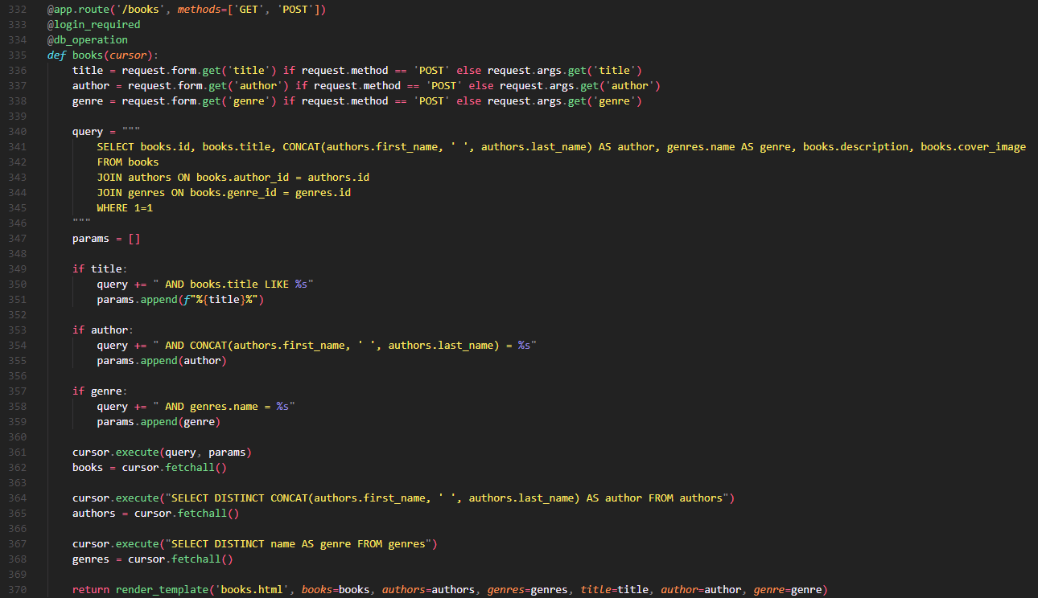

# **3.2.3 Профиль**

В профиле пользователь может просмотреть свои данные, забронированные книги и книги, которые он читает в данный момент. Есть кнопка редактирования профиля, чтобы изменить данные. Также пользователи могут оставлять пожелания по улучшению библиотеки.

**Используется метод POST ……..**

Листинг 3 – Профиль пользователя

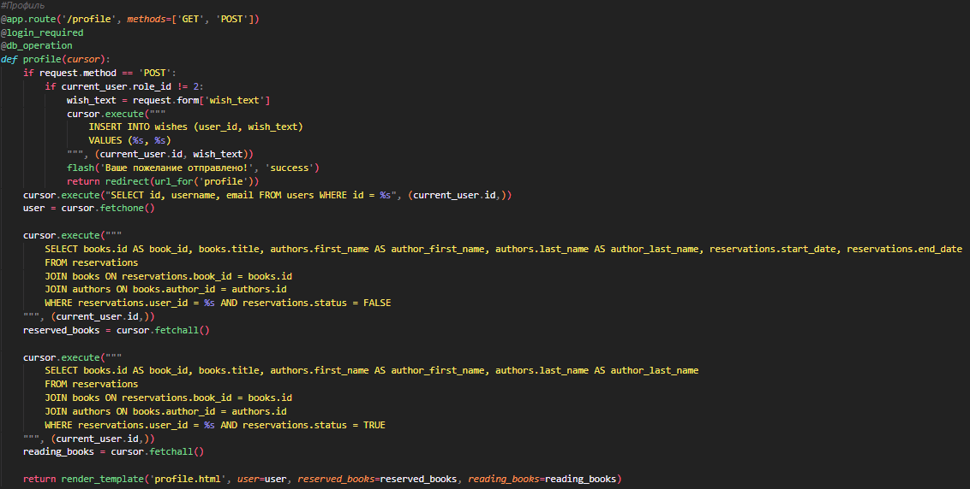

# **3.2.4 Бронирование книги**

Когда пользователь нажимает кнопку «Забронировать книгу», система проверяет, есть ли у пользователя уже забронированная книга. Если такой книги нет, то создается запись о бронировании в базе данных с указанием начала и конца бронирования. Если книга уже забронирована, появляется соответствующее сообщение.

Листинг 4 – Бронирование книги

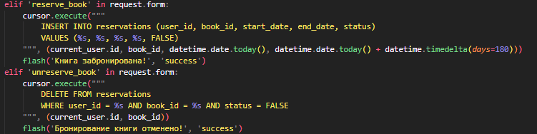

# **3.2.5 Отметить книгу как читаемую**

Пользователь может отметить книгу как читаемую, нажав соответствующую кнопку на странице книги. После этого книга добавляется в список читаемых книг пользователя, и создается запись в базе данных. Пользователь также может убрать книгу из списка читаемых.

Листинг 5 – Отметить книгу как читаемую

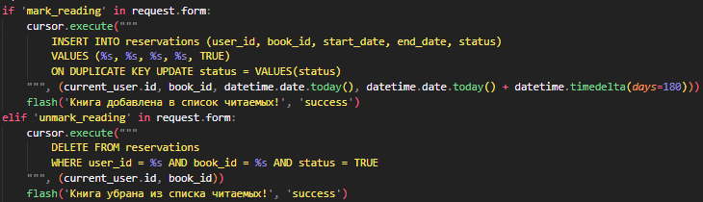

# **3.2.6 Отзывы**

Пользователь может оставить отзыв о книге, заполнив форму на странице книги. Отзывы сохраняются в базе данных и отображаются на странице книги вместе с именем пользователя и рейтингом.

Листинг 6 – Отзывы

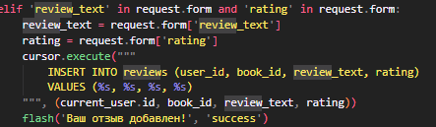

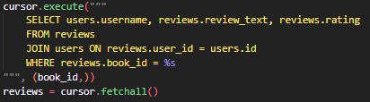

# **3.2.7 Пожелания**

Пользователи могут оставлять пожелания по улучшению библиотеки. Пожелания сохраняются в базе данных и отображаются на странице пожеланий, доступной администратору. Сам библиотекарь не может оставлять пожелания.

Листинг 7 – Пожелания

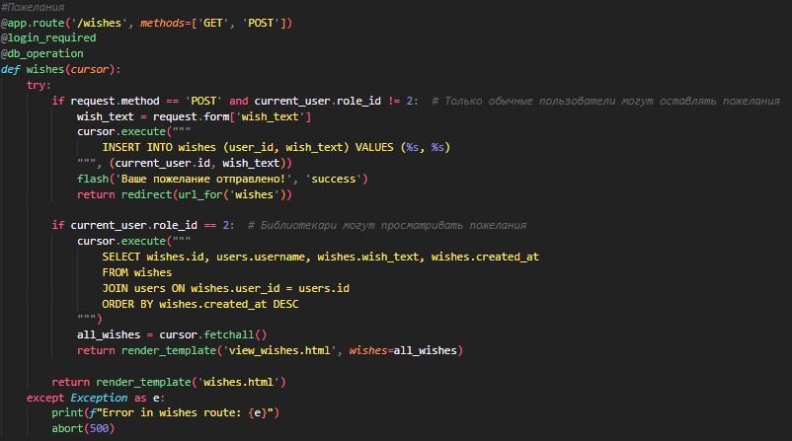

# **3.3 Финальный проект**

Код моего итогового проекта находится по ссылке: <https://github.com/Aluhug/WEB-DEV-KURSOVAYA>

1. ЗАКЛЮЧЕНИЕ
   1. Вывод

Разработка веб-приложения для управления электронной библиотекой представляет собой важную и актуальную задачу в условиях стремительного увеличения объема цифровых материалов и необходимости их эффективного управления и усвоения новой информации. В ходе данного проекта были изучены существующие решения, выявлены их положительные и отрицательные стороны, определены ключевые требования и пожелания пользователей, что позволило создать удобный и интуитивно понятный интерфейс для работы с электронной библиотекой.

Созданное веб-приложение обеспечивает пользователям возможность добавления, редактирования и удаления книг, бронирования и отметки книг как читаемых, а также оставления отзывов и пожеланий. Реализованы функции поиска и фильтрации книг по различным критериям, что значительно упрощает процесс работы с библиотекой.

Данный проект способствует повышению эффективности работы с электронными материалами, удовлетворяя потребности как профессиональных пользователей, так и любителей чтения от уровня пользователя, до администратора. Реализация проекта позволяет создать централизованное хранилище для книг, улучшая организацию и доступ к информации, что способствует более продуктивной работе с литературными ресурсами и повышению общей удовлетворенности любителей почитать классическую литературу.

СПИСОК ИСПОЛЬЗУЕМЫХ ИСТОЧНИКОВ

1. Документация Flask: <https://flask.palletsprojects.com/en/2.0.x/>

2. MySQL Connector: [MySQL :: MySQL Connectors](https://www.mysql.com/products/connector/)

3. Управление пользователями и аутентификация в Flask: https://pythonru.com/uroki/18-autentifikacija-vo-flask?ysclid=lxa2rh2oyr48993851

4. Загрузка файлов: <https://pypi.org/project/Werkzeug/>

5. Bootstrap5: <https://getbootstrap.com/docs/5.0/getting-started/introduction/>

6. Шаблонизатор Jinja2: https://pypi.org/project/Jinja2/

7. Курс «Основы веб-приложений (СИПИ)»: <https://c1447.c.3072.ru/course/view.php?id=13080>

8. Курс «Разработка веб-приложений (СИПИ)»: <https://c1447.c.3072.ru/course/view.php?id=1394>